**偏差分析模块API说明文档**

# 偏差分析及偏差结果输出模块

## 1. 说明

需要使用到的dll包括（DeviationAnalysisProcess.dll）

其中DeviationAnalysisProcess.dll是用于偏差分析的

## 2. 命名空间及类名

DeviationAnalysisProcess. Process

## 3. 函数

### 3.1 输出csv结果

#### 3.1.1 函数名称

ExportResult

#### 3.1.2 输入参数

|  |  |  |  |  |
| --- | --- | --- | --- | --- |
| 序号 | 名称 | 描述 | 类型 | 备注 |
| 1 | idfFilePath | idf路径 | string | 由批处理生成的idf文件 |
| 2 | peakValue1 | 直线或曲线超限阈值 | int | 来自界面参数 |
| 3 | peakValue2 | 道岔超限阈值 | int | 来自界面参数 |
| 4 | importFile | 需要导入道岔位置文件路径 | string | Excel文件 |
| 5 | exportFile | 导出文件路径 | string | 文件名.csv |

界面如下：

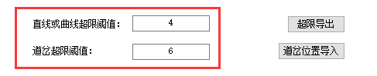

道岔位置文件如下：

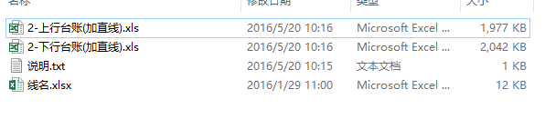

#### 3.1.3 输出结果

在idf文件所在的路径会生成一个csv文件

Csv文件内容包括：

|  |  |
| --- | --- |
| 序号 | 名称 |
| 1 | 里程 |
| 2 | 速度 |
| 3 | 阀值 |
| 4 | 轨道冲击指数 |
| 5 | 50米区段大值 |
| 6 | 通道名称 |
| 7 | 是否道岔 |